Megvédte bajnoki címét a Széchenyi István Egyetem a sportmászó MEFOB-on
A tavalyi első hely után ismét a győri Széchenyi István Egyetem nyerte a Magyar Egyetemi–Főiskolai Országos Bajnokság (MEFOB) sportmászás-csapatversenyét. Emellett egyéniben egy arany-, két ezüst- és két bronzérmet szereztek az intézmény hallgatói.
Az idei sportmászó MEFOB-ot az Óbudai Egyetem rendezte 118 versenyző részvételével. A csapatversenyt – amelynek eredménye a versenyzők egyénileg elért eredményeiből áll össze – a tavalyi évhez hasonlóan ezúttal is a Széchenyi István Egyetem nyerte. A bajnok mászócsapat tagja a körmendi Bödei Barbara (gazdálkodás és menedzsment szak), a székesfehérvári Ravasz Márton (gépészmérnök), a győri Pócs Bence (járműmérnök) és a szegedi Schubert Ambrus (járműmérnök) volt.
A Széchenyi-egyetem hallgatói egyéniben is szép sikereket értek el. A „boulder” versenyszám bajnoka a székesfehérvári Nagy Levente (gépészmérnök) lett, a szintén székesfehérvári Kiss Péter (mechatronikai mérnök) második, míg Ravasz Márton harmadik helyet szerzett. Nehézségi mászásban Ravasz Márton a dobogó második, míg Kiss Péter a harmadik fokára állhatott fel.
A hallgatók felkészítői a Széchenyi István Egyetem Sport- és Rekreációs Központjának munkatársai, Gasztonyi Tamás és dr. Zakariás Géza voltak.
„Kiemelkedő sikert értek el versenyzőink, amelynek értékét mutatja, hogy mindhárom kategóriában több mint százan indultak. Olyan sportágról van szó, amely 2021-ben Tokióban és tavaly Párizsban is szerepelt a nyári olimpia programjában, és emiatt is egyre népszerűbb – emelte ki Gasztonyi Tamás. – Nagy öröm, hogy egyetemünkön a hallgatók órarendi keretek között is űzhetik ezt a sportot.”
Sajtókapcsolat:
- Hancz Gábor, igazgató
- Kommunikációért és Sajtókapcsolatokért Felelős Igazgatóság
- +36 96 503 400/3788
- hancz.gabor@sze.hu
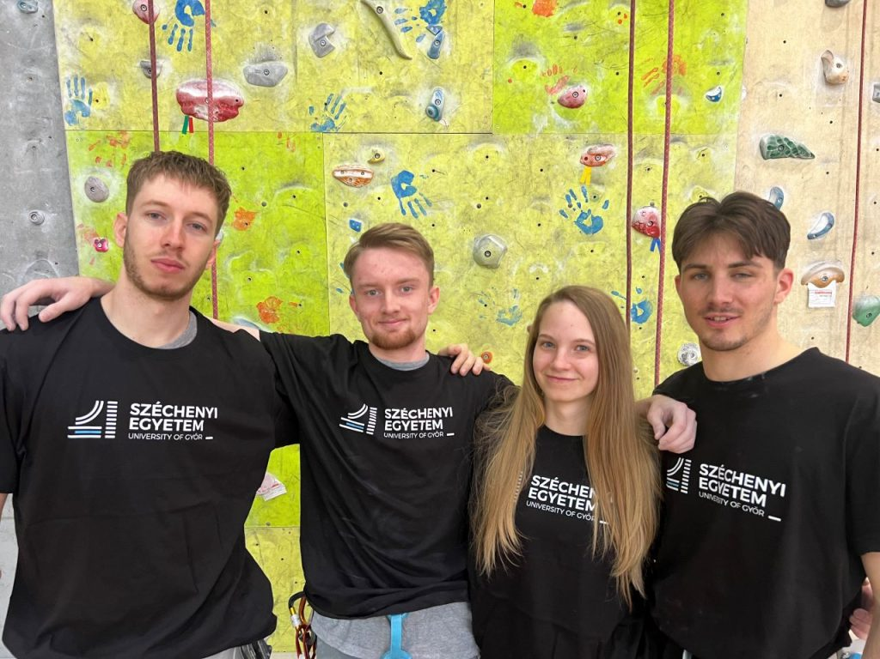 | © Széchenyi István Egyetem
Eredeti tartalom: Széchenyi István Egyetem
Továbbította: Helló Sajtó! Üzleti Sajtószolgálat
Ez a sajtóközlemény a következő linken érhető el:

